Сценарий квеста
«10 сакральных мест Казахстана»
Сегодня мы познакомимся с 10 сакральными местами Казахстана
Сакральные места - это почитаемые среди населения страны памятники культурного наследия, светской и религиозной архитектуры мавзолей и природные ландшафты, кроме того, места с устойчивыми историческими ценностями связанные со значимыми политическими событиями. Объекты, занимающие важное место в общественно – политической жизни Казахстана, как символы историко-культурного наследия и национального единства.
Мы подготовили фотографии этих мест. Но посмотрите ребята, куда они пропали? Нам надо обязательно найти фото этих уникальных исторических мест. Здесь есть только 2 конверта. Может в них есть подсказка? Здесь есть письмо, давайте прочитаем его: «Ребята, к святым и сакральным местам надо добираться, преодолевая трудности, поэтому я спрятал картинки в разных местах. Только самые отважные и внимательные смогут отыскать все 10 фотографий. Вам надо отвечать на все вопросы предложенных заданий, правильный ответ будет обозначает место, где спрятан следующий конверт с заданием (он может находиться в предмете, рядом с предметом). Я приготовил 2 направления по 5 заданий. Желаю вам удачи!!! Незнакомец. »
- старшая и младшая группы раскрывают конверты и читают задание 1 этапа:
Конверт для старшей группы - Известно: ………… нужны нам для того, чтоб знало население, читая ,,,,,,,, что, где, когда и для кого (доска объявлений)
Конверт для младшей группы – их толкнешь – они послушны, открываются радушно (двери)
2 этап
Конверт для старшей группы - найдите на картине лишний предмет - (стол)
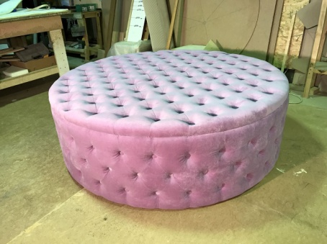

Конверт для младшей группы - найдите на картине лишний предмет– (стул)
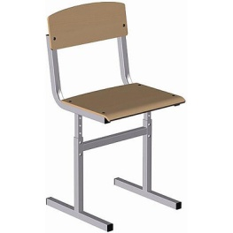

3 этап
Конверт для старшей группы – решите ребус- (пальма)

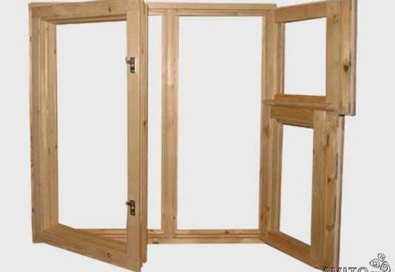

Конверт для младшей группы – решите ребус - (солнце)

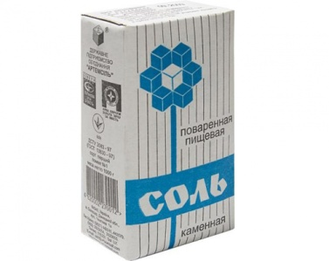

4тэтап
Конверт для старшей группы - соберите пазл – (ежик)

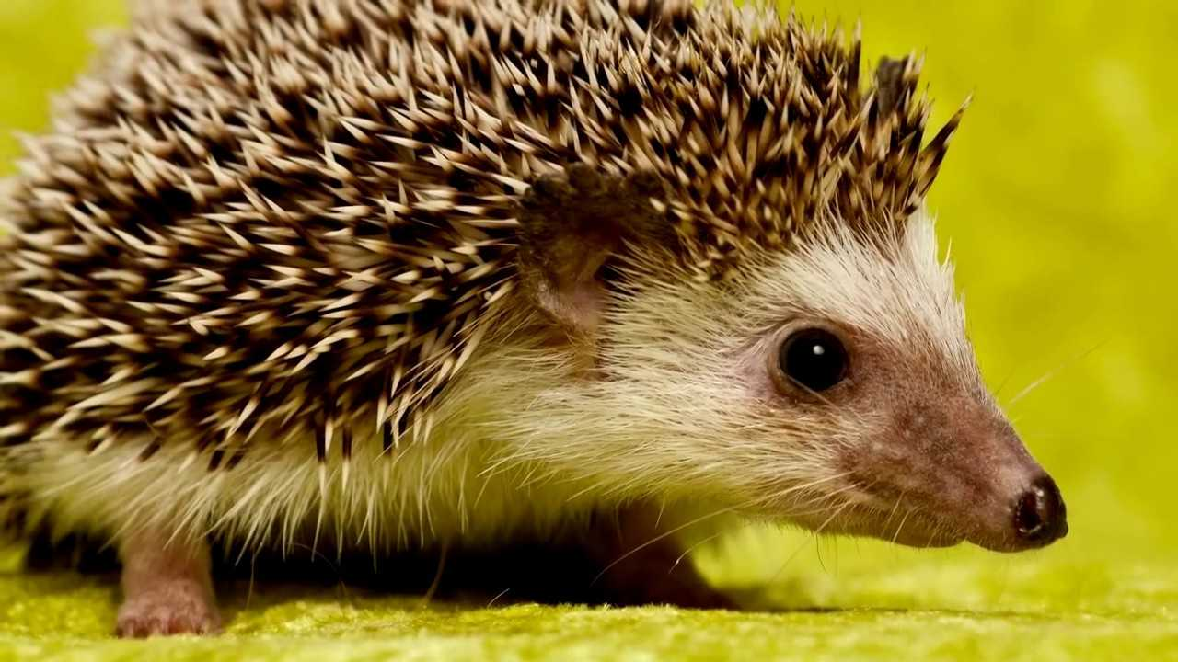

Конверт для младшей группы - соберите пазл - (шары)

5 этап
Конверт для младшей группы - найди правильный путь к предмету - (озеро)

Конверт для старшей группы - найди к какому предмету ведет дорога – (дождь)

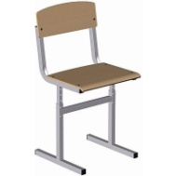

Соберите все картинки и приклейте их на свои места.
Какие вы ребята молодцы! От вас зависит память и сохранность этих памятников истории нашего государства!
А теперь познакомимся с сакральными местами Казахстана!!!
Улытау, пик Аулиетау (Акмешит)
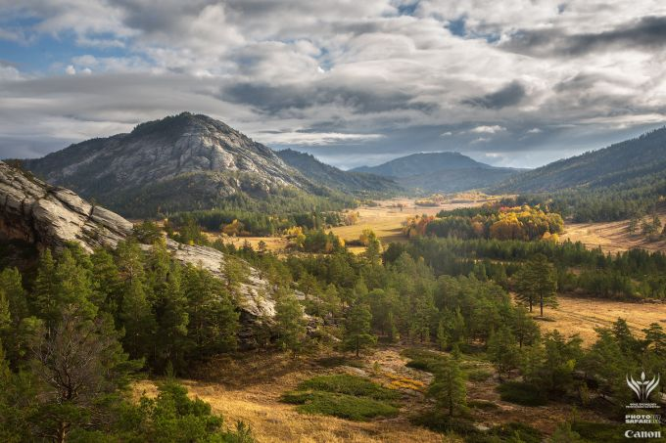
Фото:mangystau.info
Аулиетау (Акмешит) – вершина гор Улытау. «Улытау» с казахского языка переводится как «великая гора», «большая гора». По легенде, в этих горах родился пророк Заратустра, в средневековье здесь были похоронены Жошы хан, Алаша хан, Тохтамыш хан, бий Едиге и другие выдающиеся наши предки. История сохраняет память предков, а потомки всегда чтят ее.
Пик Едыге
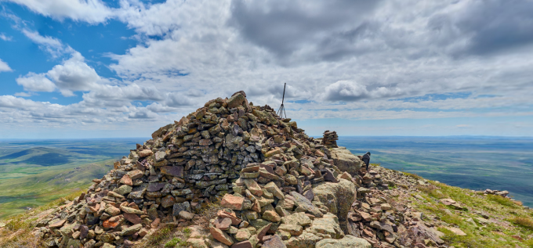
Фото city3d.kz
Пик Едыге расположен в 35 км западнее от села Улытау. На его вершине находится место захоронения знаменитого хана Золотой Орды Тохтамыша (Токтамыса). На вершине священного Улытау предан земле уважаемый би Едыге, чьим именем в последующем стала называться гора.
Алтын шокы
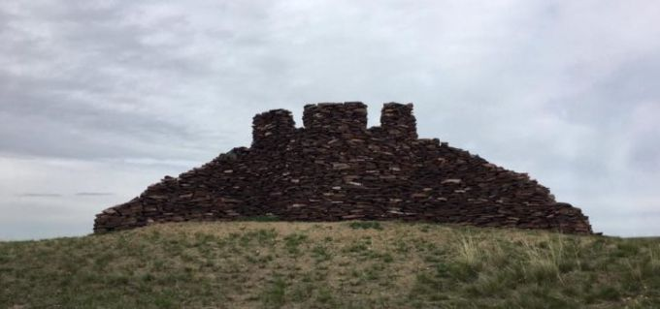
Фото Margulans.com
Алтын шокы («Золотая пика») – название горы Улытауского хребта в Карагандинской области, историю которой связывают с Великим Тамерланом
Петроглифы Теректы аулие
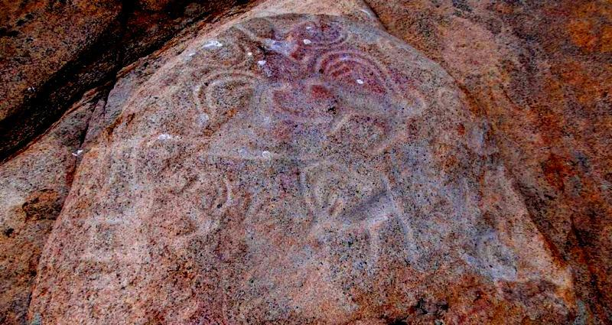
Фото silkadv.com
В 445 километрах от Караганды расположилось урочище Теректы. Со стороны Жезказгана ехать до него около 90 километров. Историко-археологический комплекс Теректы Аулие – Святой Тополь – состоит из галереи наскальных рисунков – петроглифов, неолитической стоянки, поселений древнего человека.
Мавзолей Жубан ана
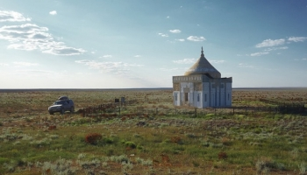
Фото Qazaqstan3d.kz
Мавзолей Жубан ана (Жуан аулие), построенный в ХІ веке в Жанааркинском районе Карагандинской области, на правом берегу реки Сарысу.
Мавзолей Айши биби
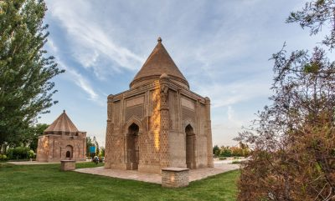
Фото IQAP.KZ
Мавзолей Айши биби – уникальный и интереснейший памятник архитектуры XII века, неимеющий аналогов в архитектурно-строительной культуре Казахстана и Средней Азии.
Мавзолей Бабаджи Хатун
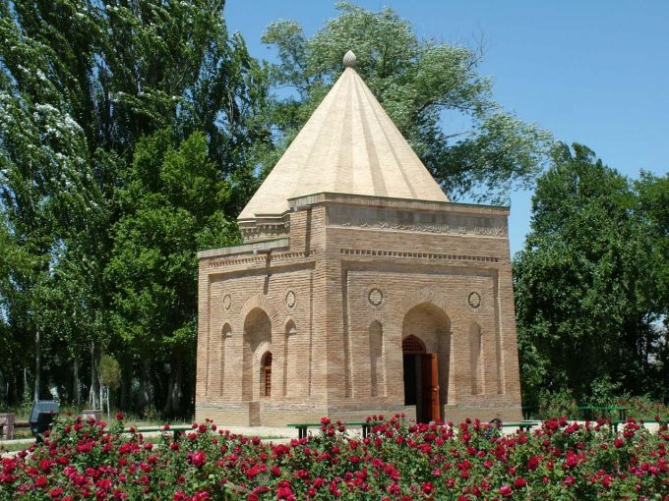
Фото ru.wikipedia.org
Мавзолей Бабаджа Хатун (Х–ХІ вв.). Строительство этого памятника степного зодчества связано с легендами о возведении мавзолея для Айша биби. По легенде, после гибели Айши биби ее няня Бабаджа хатун становится его смотрителем, а после смерти ее хоронят в двадцати шагах от мавзолея девушки.
Культовый памятник Домбауыл
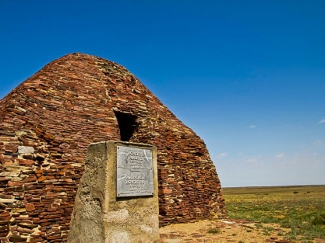
Фото dollartree.info
Мавзолей Домбауыл примечателен тем, что является, по мнению многих ученых, одним из самых древних сооружений, которыми располагает Центральный Казахстан.
Мавзолей Жошы-хана
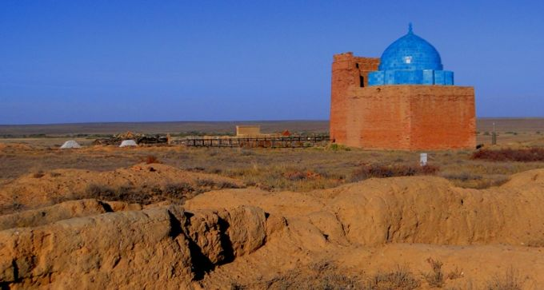
Фото silkadv.com
Памятник архитектуры XII –XIII вв. Мавзолей Жошы хана (Джучи-хана) – один из самых известных и выдающихся памятников казахского зодчества монгольского периода.
Мавзолей Алаша-хана
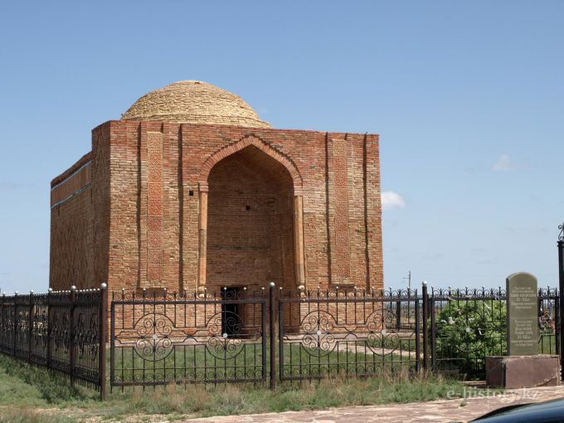
Фото e-history.kz
Мазар построен народными мастерами в XI– XII вв. в честь Алаша хана. Его имя напрямую связано с появлением трех жузов казахского народа. Один из знаменитых мавзолеев Казахстана расположен в долине реки Каракенгир, недалеко от деревни Малшыбай, в Улытауском районе Карагандинской области.

